Lampiran 49

DOKUMENTASI

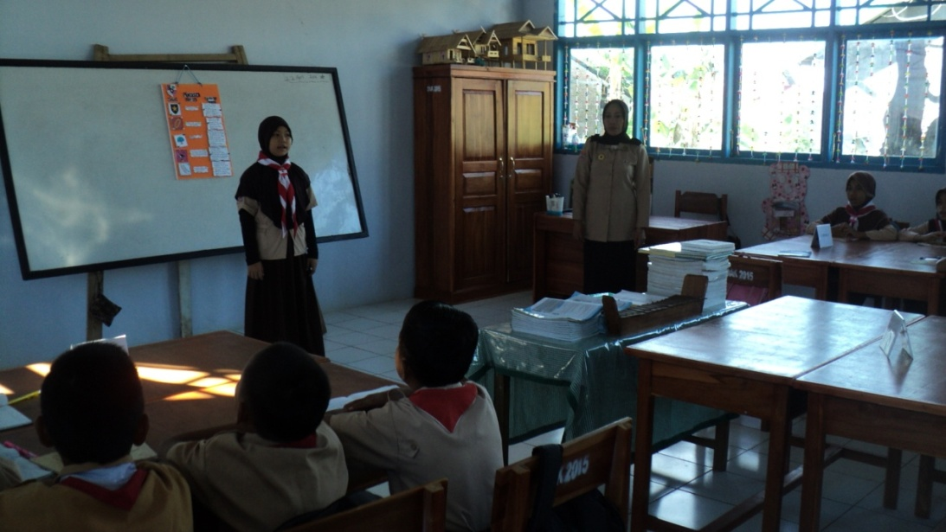

Gambar 1. Guru bersama siswa membuka pelajaran dengan membaca do’a

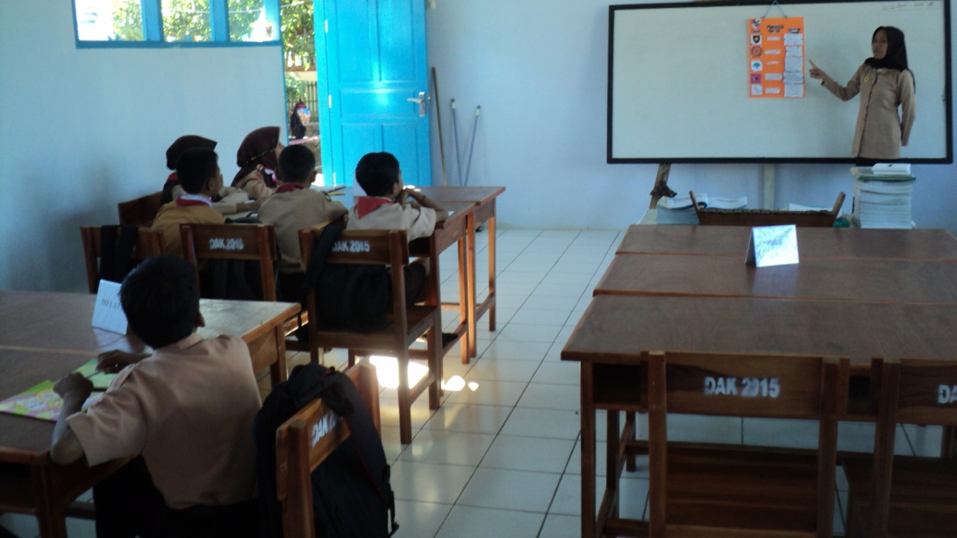Gambar 2. Guru melakukan apersepsi dengan menggunakan media dan berhubungan dengan materi yang diberikan pada pertemuan sebelumnya.

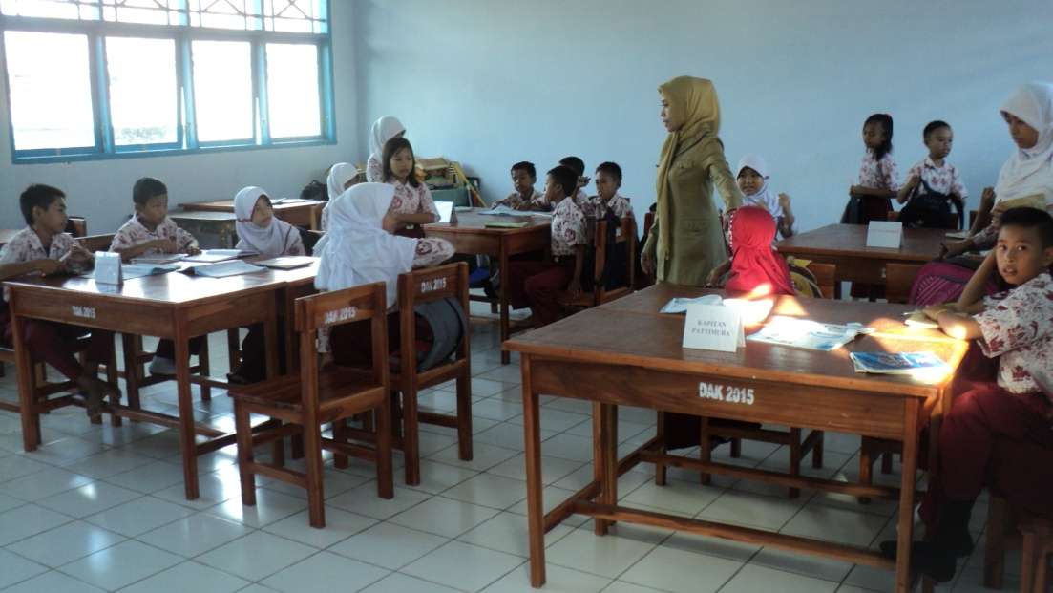

Gambar 3. Siswa membentuk kelompok secara heterogen dengan pengawasan guru

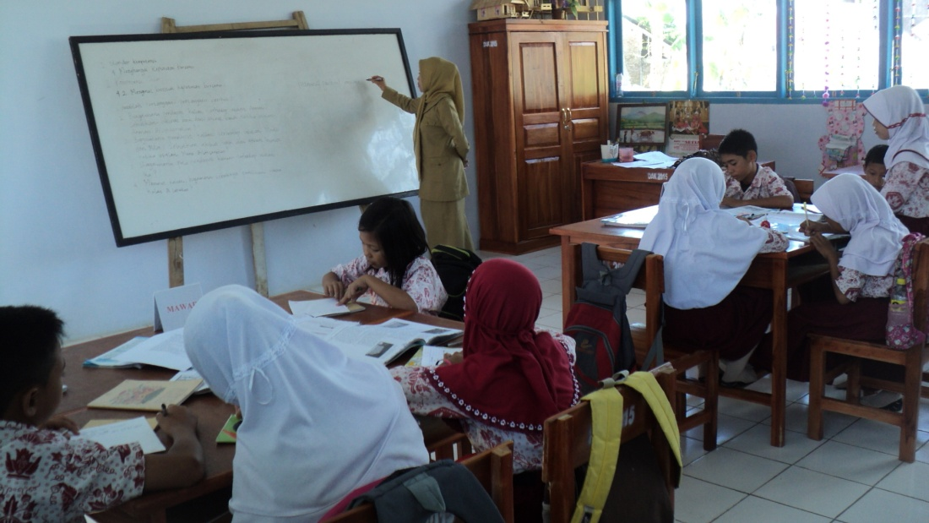

Gambar 4. Guru menjelaskan materi sambil memahamkan kepada siswa dengan cara menuliskan di papan tulis.

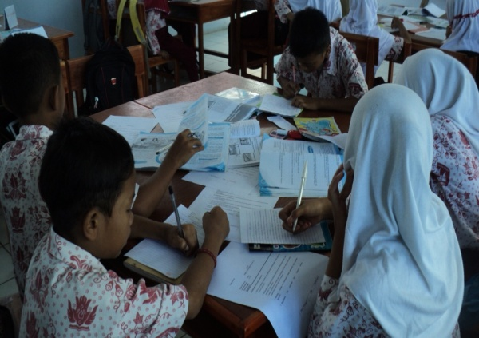

Gambar 5. Siswa mengerjakan LKS yang diberikan oleh guru dan siswa yang pintar bertanggung jawab memahamkan kepada teman kelompoknya.

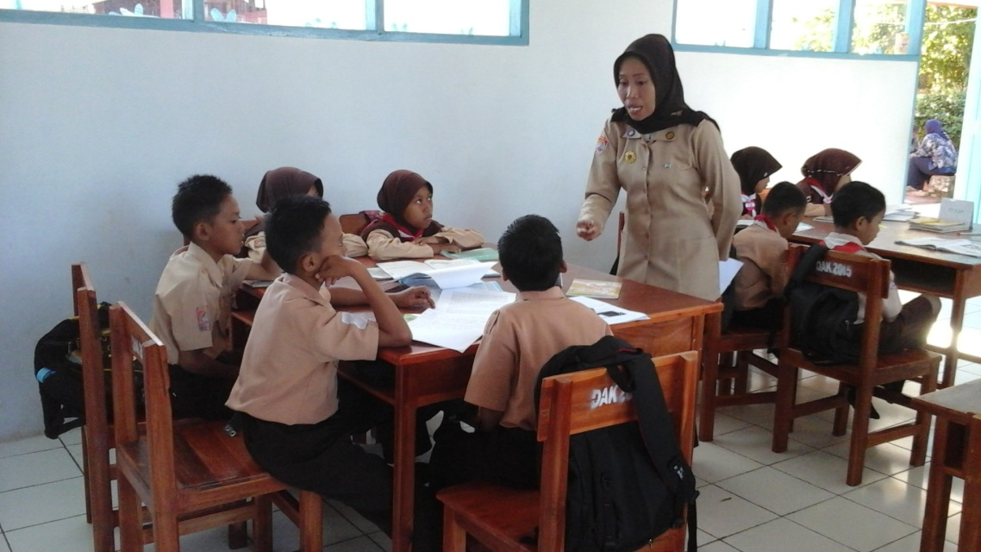

Gambar 6. Guru memfasilitasi siswa dan kelompok siswa

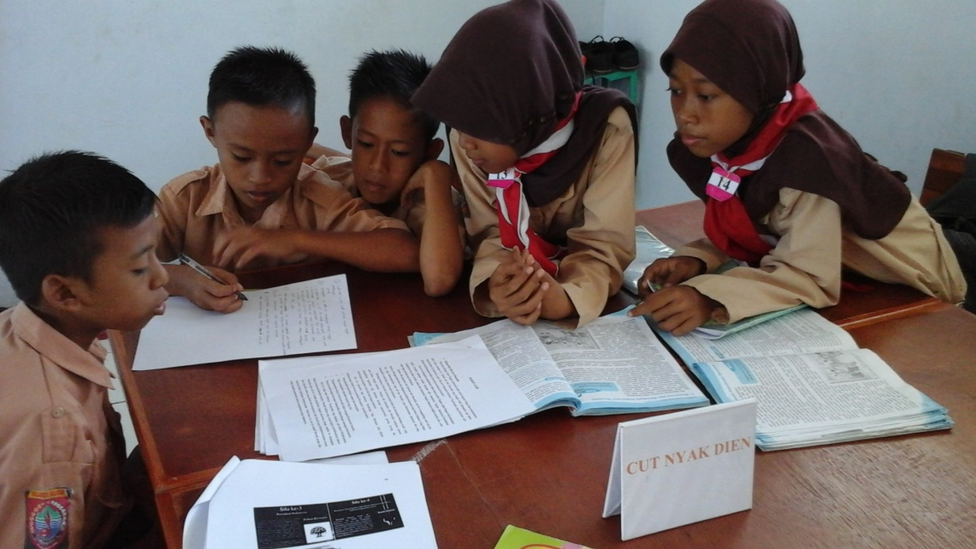

Gambar 7. Siswa mendiskusikan lembar kerja siswa bersama kelompoknya.

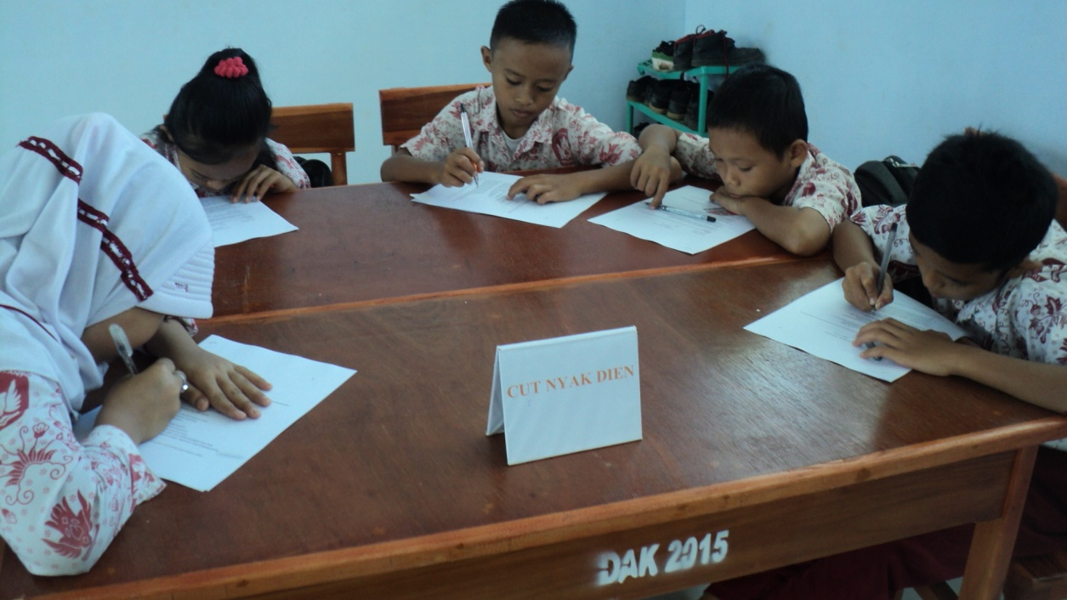Gambar 8. Siswa mengerjakan kuis secara individu

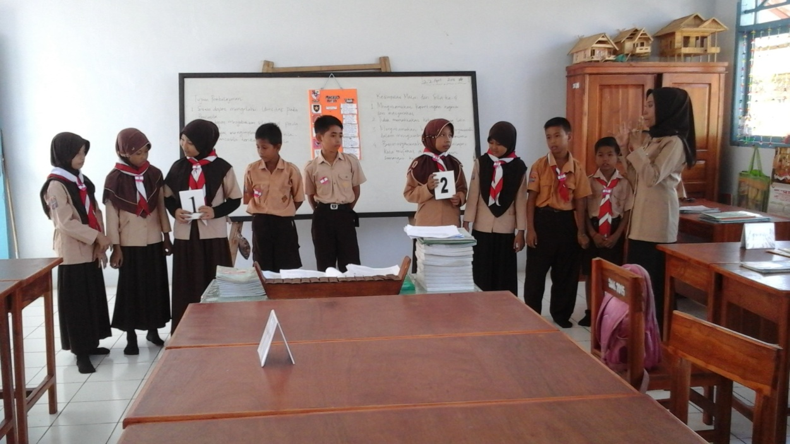

Gambar 9. Guru memberikan penghargaan kepada siswa yang memiliki skor tertinggi

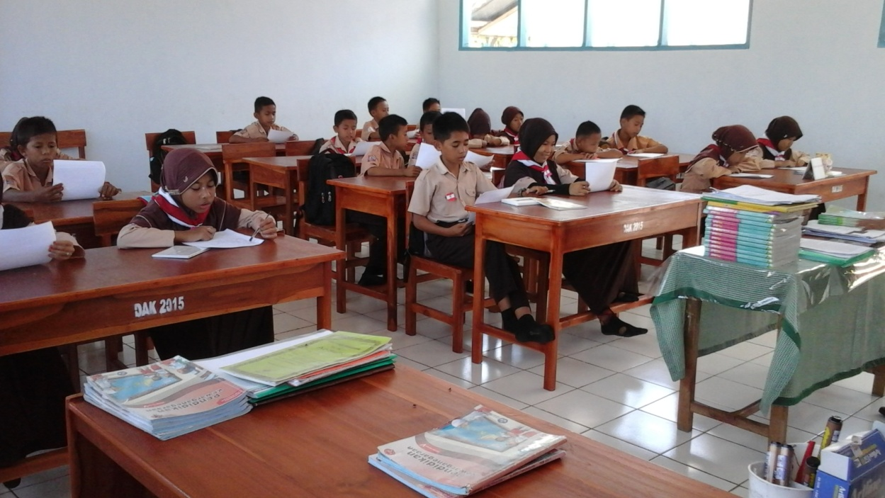

Gambar 10. Siswa mengerjakan tes hasil belajar

RIWAYAT HIDUP

179

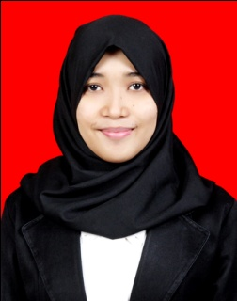
FITRI HAMZAH, dilahirkan di kota Pangkep, 11 Maret 1994. Anak ketiga dari pasangan Bapak H. Hamzah dan Ibu Hj. Hasnah, S.Pd. Penulis mengenyam pendidikan di SD Negeri 56 Talaka Kecamatan Minasatene Kabupaten Pangkep pada tahun 2000-2006 dan tamat pada tahun 2006, melanjutkan pendidikan di SMP Negeri 1 Minasatene Kabupaten Pangkep tahun 2006 dan tamat pada tahun 2009 kemudian melanjutkan ke SMA Negeri 1 Pangkajene Kecamatan Pangkajene Kabupaten Pangkep dan tamat pada tahun 2012. Dan pada tahun yang sama penulis melanjutkan pendidikan Strata Satu (S1) pada Prodi Pendidikan Guru Sekolah Dasar (PGSD) Fakultas Ilmu Pendidikan Universitas Negeri Makassar hingga 2016.

